МАТЕМАТИЧЕСКИЙ КВН
( Конспект занятия - развлечение для старшей группы)
Разработала и провела Сидорукова С. А.
Цель. Выявить знания детей на конец года по формированию элементарных математических знаний.
Интеграция областей.
Познание. Закреплять умение считать до 10, расставлять цифры в определенной последовательности, знать геометрические фигуры, составлять из них картинку по образцу. Совершенствовать умение ориентироваться в пространстве в заданном направлении.
Коммуникация. Совершенствовать умения согласовывать слова в предложении: существительные с числительными.
Художественная литература. Формировать умение слушать сказки, отвечать на вопросы по тексту, учить загадывать и отгадывать загадки, запоминать их.
Социализация. Приобщить к элементарным общепринятым нормам и правилам взаимоотношения со сверстниками и взрослыми во время игры в КВН.
Материал. Карточки от 1 до 10, фланелеграф, конверты с геометрическими фигурами, нарисованные цветы с загадками.
Литература. Л.В. Фомина «Развивающие игры в детском саду».
Л. П. Стасова «Развивающие математические игры – занятия в ДОУ».
Дошкольное воспитание №6 2002год.
Ход развлечения.
Ведущий представляет команды и жюри.
Приветствие команд.
- Мы пришли на этот вечер, чтобы не лениться,
На вопросы отвечать, петь и веселиться.
А соперникам своим, мы с улыбкой говорим:
«С вами мы сразимся и так просто не сдадимся!»
- А мы своим соперникам, шлем пламенный привет
И от души желаем знать правильный ответ.
1 Конкурс.
Ведущая по очереди задает вопросы командам.
- Я задам сейчас вопросы отвечать на них не просто.
1. Сколько хвостов у двух ослов?
2. Сколько носов у трех котов?
3.Сколько мышей у двух мышей?
4. Сколько солнышек на небе?
5. Сколько глаз у совы?
6.Сколько огоньков у светофора?
7. Сколько колес у машины?
8. Сколько дней в неделе?
9. Сколько лап у двух мышат?
10. Сколько ног у воробья?
11. Сколько лап у медведя?
12. Сколько рогов у двух коров?
2 Конкурс. «Ты мне -Я тебе»
Команды задают друг другу задачи.
- Ежик по лесу шел на обед грибы нашел
Два под березой, один у осины.
Сколько их будет в плетеной корзине?
- Ну-ка сколько всех ребят на горе катается
Трое в саночках сидят один дожидается?
- Яблоки в саду поспели, мы отведать их успели
Пять румяных наливных, три с кислинкой,
Сколько их?
4.Пять ребят в футбол играли, одного домой позвали
Он в окно глядит, считает, сколько их теперь играет?
3 Конкурс капитанов.
Вбегает Баба-яга, у нее два конверта, она просит ребят помочь ей.
Ведущая читает письма.
От Лисы: -Я веселая лиса, мне вцепилась в хвост оса,
Я бедняжка так вертелась, что на части разлетелась!
Три сороки возле пня стали складывать меня
Между ними вспыхнул спор, получился – мухомор!
Помогите! Помогите! Из кусков меня сложите!
От Гуся: - Я веселый белый гусь, ничего я не боюсь!
Но вчера упал я с кочки, разлетелся на кусочки
Собирал меня енот, получился пароход.
Помогите! Помогите! Из кусков меня сложите!
На фланелеграфе капитаны выкладывают фигурки лисы и гуся из геометрических фигур, кто быстрей. 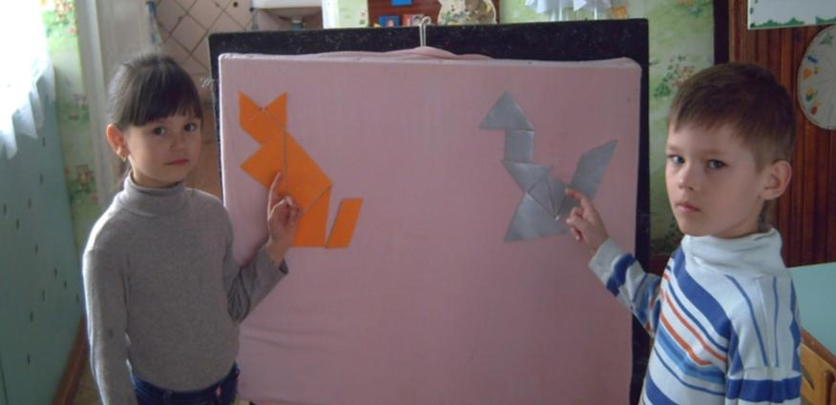
4 Конкурс «Умные цифры»
Ведущая раздает цифры от 1 до 10, у каждой команды карточки своего цвета. Пока звучит музыка дети ходят по залу, как только музыка замолкает команды выстраивают числовой ряд от 1 до 10, кто быстрей и правильно. 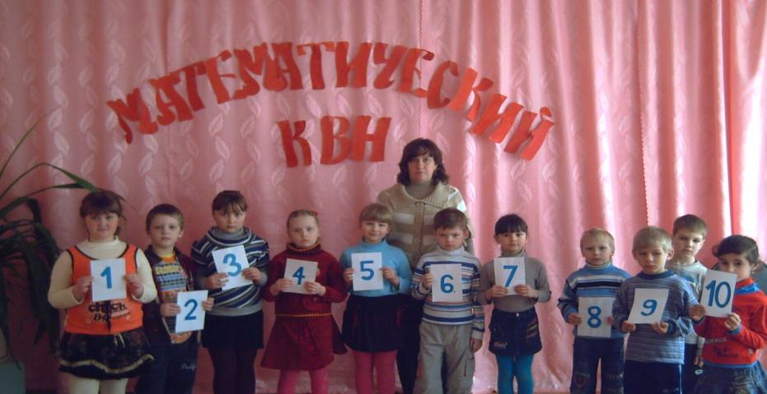
5 Конкурс «Сказочный»
Баба-яга задает детям вопросы из сказок.
1 Сколько зверей, повстречал в лесу колобок? (4)
2 Сколько людей тянули репку? (3)
3 В названии каких сказок, встречается цифра 3?
( «Три поросенка», «Три медведя», «Три толстяка» )
4 В названии каких сказок встречается цифра 7?
( «Волк и семеро козлят», «Белоснежка и семь гномов», «Сказка о царевне и семи богатырях»)
5 Сколько золотых яиц снесла курочка Ряба? (1).
6. Сколько животных тянули репку? (3).
Баба-яга: - Молодцы ребята, хорошо знаете сказки, а теперь я мне пора, до
новых встреч!
6 Конкурс «Загадок»
На полу разложены цветы, на некоторых из них на обратной стороне написаны загадки. Ведущая дает задание на ориентировку в пространстве, если дети находят правильно, то на цветке есть загадка, я читаю ее дети отгадывают, если правильно нашли и отгадали получают два очка.
Загадки.
- Два брюшка, четыре ушка. (подушка)
- Два братца, через дорогу живут, друг друга не видят.(глаза)
- Чтоб не мерзнуть пять ребят в печке вязаной сидят. (варежка)
- Два конца, два кольца, а посередине гвоздик. (ножницы)
Это был последний конкурс. Жюри подсчитывают очки и объявляют результаты. Победила дружба, всем ребята раздаются призы.
До новых встреч!

